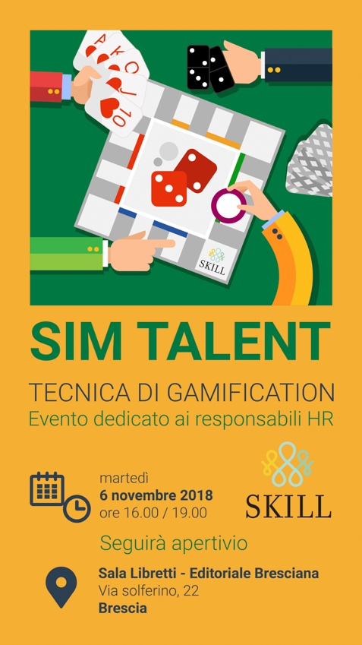
Modulo d’iscrizione evento

SIM TALENT
TECNICA DI GAMIFICATION
Evento dedicato ai responsabili HR
martedì 6 novembre 2018 - ore 16.00/19.00
Sala Libretti – Editoriale Bresciana
Via Solferino, 22 - Brescia

da compilare e inviare a ghidetti@skillrisorseumane.it

Nome e cognome: __________________________________________________
Ruolo ricoperto in azienda: __________________________________________
Azienda di appartenenza: ___________________________________________
Email aziendale: ____________________________________________________
Cellulare: ___________________________________________________________

La ringraziamo per aver accettato l’invito!
A breve riceverà una mail di conferma dell’avvenuta iscrizione.
Le ricordiamo che l’evento è a numero chiuso, le chiediamo gentilmente di comunicare l’eventuale disdetta alla partecipazione.

